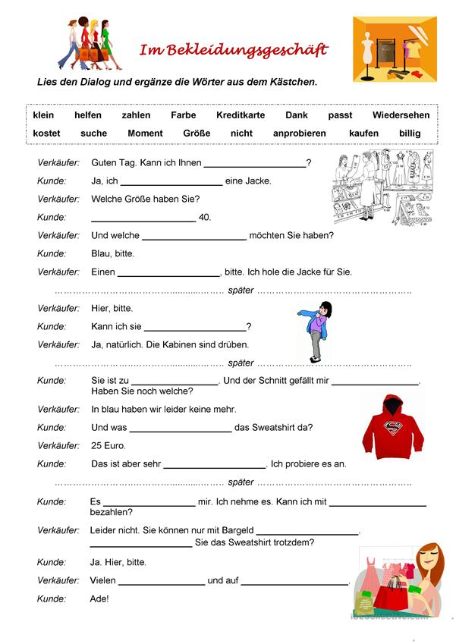

Proszę wpisać do dialogu wyrazy podane na początku (kolejność przypadkowa), oraz nauczyć się czytać i tłumaczyć tekst „mój wygląd”.

Mój wygląd i moje ubranie - Mein Aussehen und meine Kleidung
Ich bin weiblich, 20 Jahre alt und 175 cm groß. Ich habe gelockte dunkelbraune Haare, sie sind etwa schulterlang. Ich trage sie manchmal zum Zopf geflochten oder stecke sie hoch, damit sie mir nicht ins Gesicht fallen. Mein Gesicht ist schmal mit hohen Wangenknochen. Ich habe blaugraue Augen mit dunklen Wimpern, die Nase ist klein und schmal. Mein Mund ist normal, nicht zu groß und nicht zu klein. In meinem Kinn habe ich ein Grübchen, wie mein Vater. Meine Figur ist zierlich, ich habe schmale Schultern und lange Beine. Meine Hände sind klein, aber meine Finger sind lang und schmal.
Ich ziehe mich gerne sportlich an und laufe in Jeans und einem Hemd oder einem Sweatshirt herum. Auch mag ich bequeme Schuhe. Im Sommer laufe ich, so oft es geht, barfuß. Es gibt aber auch Tage, an denen ich Lust auf etwas weiblichere Kleidung habe. Dann trage ich einen kurzen Rock mit einem hübschen Oberteil und dazu Pumps oder Sandalen mit Absätzen. Manchmal gehe ich ins Theater oder ins Konzert und mache mich für diesen Anlaß fein: ich ziehe z.B. ein dunkles Kostüm an oder einen langen Rock mit einer dazu passenden Bluse. Dazu trage ich dann Ohrringe und eine Halskette.

